מבוא להנדסת חשמל 1 – סדר 1 – 11 (בית)
+
_
R1
R2
C
V_{in}
V_{C}

נתון המעגל הבא כאשר:
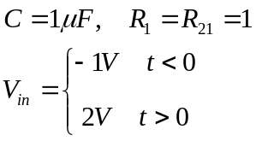
והדיודה אידיאלית.
- מהם המתחים 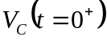 ו 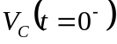 ?
- מצא ביטוי עבור 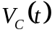 בתחום 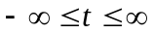.
- שרטט את עבור , כולל ערכי וערכי t בנקודות בהן העקום נשבר. כמו כן ציין ערכי אסימפטוטות.

פתרון

עבור 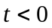 קבל הינו נתק, והדיודה בממתח שלילי – לא זורם זרם במעגל. על הנגד R1 לא נופל מתח, ומכאן שכל המתח נופל על הקבל ולכן 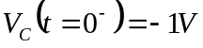.
עבור מתח המקור קפץ, אך קפיצת המתח תחול על הנגד R1, שכן מתח הקבל רציף, לכן: 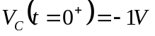
מכאן שהענף המכיל את הדיודה יישאר בממתח שלילי ולא יזרום בו זרם. המעגל, לעת עתה, הוא מעגל RC רגיל שבו יש מתח קבל התחלתי (שלילי) – שנטען באופן אסימפטוטי למתח המקור: 2V. קרי:
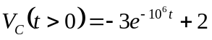
אך משוואה זו תתקיים עד אשר מתח הקבל יגיע לאפס. שכן, מאפס והלאה, ענף הדיודה יהיה בממתח חיובי וכעת כן יזרום זרם דרך הענף האמצעי, קרי R2. הזמן שזה יקרה הוא:
לאחר זמן זה מתח הקבל הינו:
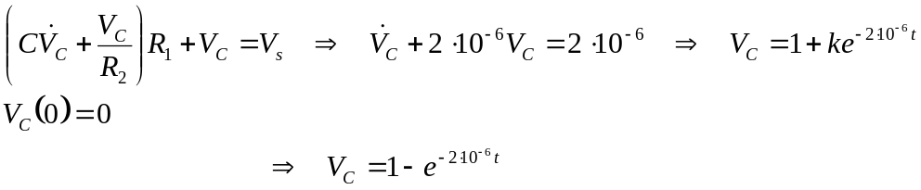
לסיכום:
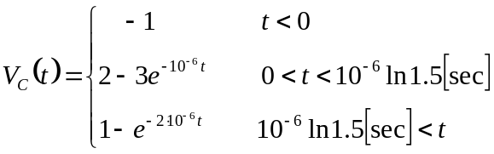

והשרטוט יראה כך:
V_{C}=-1V
V_{C}=2V
V_{C}=1V
t=10⁻⁶ln1.5 [sec]
t
V_{C}

